全国首届语言语块教学与研究学术研讨会大会发言人简介


Alison Wray is a Research Professor of Language and Communication at Cardiff University, Wales, UK. She graduated in Linguistics with German and Hindi at the University of York in 1983, and also gained her doctorate there in 1988. Her doctoral thesis was about the role of the right hemisphere in language processing. Her research into formulaic language began in around 1996 and was heavily influenced by a paper published by Diana Van Lancker in 1987 on non-propositional speech in people with language disabilities, and by some studies into the role of formulaic language in first and second language acquisition. Her model of language processing places formulaic language at the centre: formulaicity makes processing easier and more socially effective. Her ideas led her to also develop a hypothesis about how language evolved in the human species. In recent years she has taken a particular interest in the role of memorization in language learning, and has helped create a productive research link between colleagues in China and colleagues at Cardiff, including researchers into how to teach the Welsh language. In 2001 she founded FLaRN, the Formulaic Language Research Network, which now has become e-FLaRN, a discussion network for researchers into formulaic language (membership is by invitation, via http://eflarn.ning.com). She has written two major books on formulaic language: Formulaic Language and the Lexicon (2002), which won the annual prize of the British Association for Applied Linguistics, and Formulaic Language: Pushing the Boundaries (2008). In addition, she has written over 60 papers and articles, edited two books, and co-authored two very successful textbooks on research methods: Projects in Linguistics (2nd edition 2006) and Critical Reading and Writing for Postgraduates (2006). The latter, co-written with Mike Wallace, explains the nature of critical engagement required for postgraduate study in the West, and gives guidance on how to develop the necessary skills. More details about Alison Wray can be found at: http://www.cardiff.ac.uk/encap/contactsandpeople/profiles/wray-alison.html

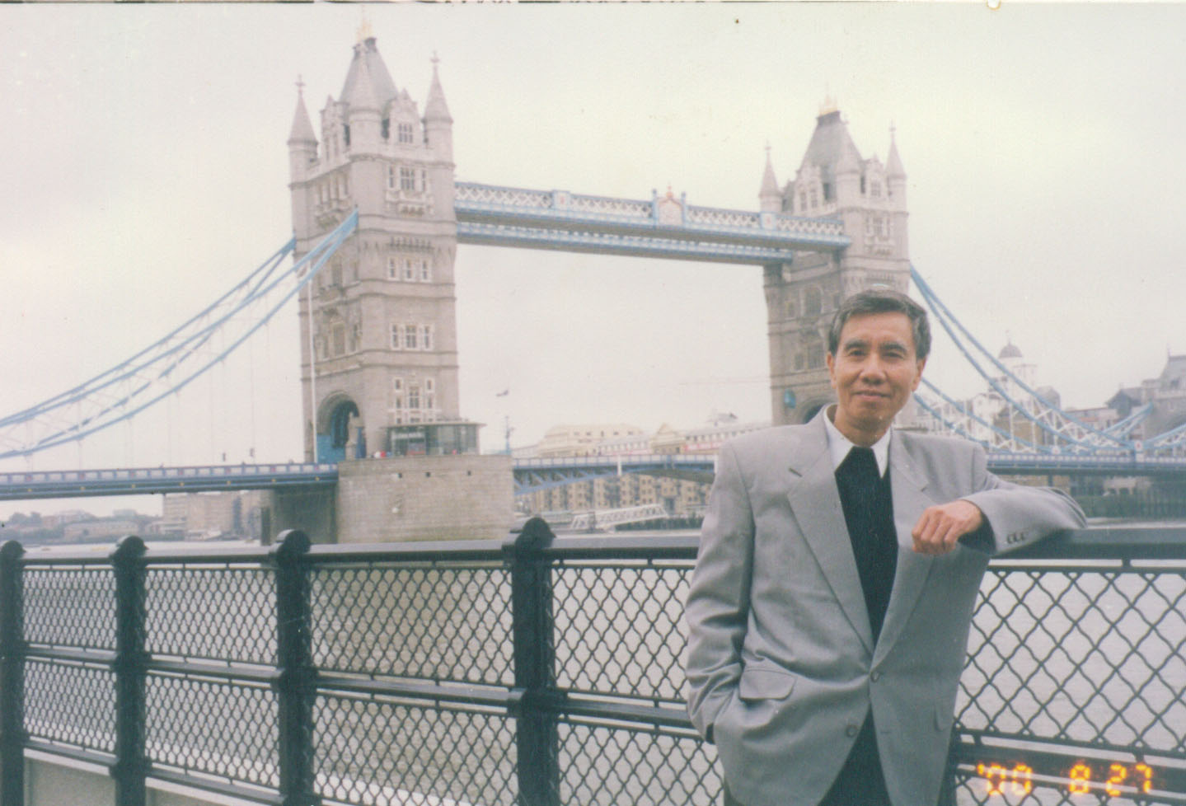
徐盛桓 1938年出生，1961年华南师范学院外语系英语本科毕业。现为河南大学外语学院教授 ，博士生导师。国务院有突出贡献专家（2001）、全国模范教师（2000）、获曾宪梓教育基金三等奖（1999）。目前兼任四川大学、西南大学博士生导师；曾兼任广东外语外贸大学博士生导师。华南师范大学特聘教授，全国约二十所外语院系兼职/客座/名誉教授。高等学校本科教学质量与教学改革工程河南大学英语语言文学国家级教学团队带头人。中国认知语言学学会顾问、中国语用学会顾问、上海外国语大学外语战略研究中心学术委员会委员、广东外语外贸大学语言学及应用语言学研究中心学术委员会委员，全国约七八家外语刊物顾问或编委。出版和参编高等学校用教材四部；在《中国语文》、《外语教学与研究》、《外国语》、《现代外语》等刊物发表论文近二百篇，其中的2001—2008的8年间，除在各外语类核心期刊发表论文外，在《外语教学与研究》和《外国语》两刊物发表了论文18篇。目前的学术兴趣是认知语用学。

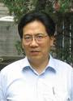
丁言仁 博士、教授、博士生导师，现任南京大学外国语学院英语系主任， 1998年毕业于纽约哥伦比亚大学，主要研究语言学、应用语言学、第二语言习得。目前承当的科研项目：利用多媒体技术教授英语新闻学。代表性著作《第二语言习得研究与外语学习》、《英语语言学纲要》、《语篇分析》；代表性论文“演讲比赛优胜选手是如何学习英语的”；主要教材有1997年南京大学出版社的《大学英文写作-Researching a Topic》（第四册）、《大学英文写作-Developing an Argument》（第三册）、《大学英文写作-Organizing an Essay》、《大学英文写作-Expressing an Idea》（第二册）和《大学英文写作-Expressing an Idea》（第一册）。获奖及荣誉称号：1996年"英语本科综合素质培养途径的研究和实践"获江苏省教委优秀教学成果一等奖， 1997年"英语本科综合素质培养途径的研究和实践"获国家级教学成果二等奖 。

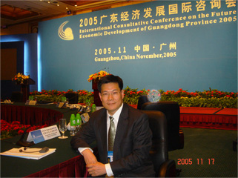
仲伟合 博士、教授、博士生导师，现任广东外语外贸大学党委常委、副校长，曾任广东外语外贸大学英语语言文化学院副院长、院长，高级翻译学院院长，目前兼任国务院学位委员会/教育部“全国翻译专业学位教育指导委员会”副主任委员、教育部高校外语专业教学指导委员会委员、全国翻译专业资格（水平）考试英语专家委员会委员（人事部）、全国外语翻译等级证书考试委员会委员（教育部）、中国翻译工作者协会常务理事、广东省翻译协会副会长、广州翻译协会、广州科技翻译协会副理事长、广州外事翻译协会副会长、广东省高等教育学会教材工作委员会理事长、广东省青年科学家协会副会长、广东省第九届青年联合会副主席、广州市第八届青年联合会副主席等职务、英国Warwick大学荣誉研究员。仲伟合教授先后在南京师范大学、英国Westminster（西敏斯特）大学、英国Warwick（华威）大学、上海外国语大学攻读学士、硕士、博士学位。获英语语言文学学士、硕士、口笔译学硕士、英语语言文学（翻译学）博士学位。
开设本科生、研究生英汉交替传译、同声传译、翻译理论等课程。为省内外大型国际会议担任首席同声传译员数百余次，其中包括：中国高新技术成果交易会“科技论坛”、广东省经济发展国际咨询会、联合国多个会议。曾为多位国家、省市领导人及外国国家元首、政商要人等担任口译工作，是国内知名口译研究专家。仲伟合教授的主要成果在《中国翻译》、Translation Journal、《外语与外语教学》等学术期刊发表了研究系列论文及翻译学研究论文50余篇，出版教材、论（译）著、词典等9部。目前承担的科研项目有“计算机辅助口笔译（CATIS）教学系统的开发与应用”（横向课题）、“双语教学改革的探索与实践”（广东省高等教育教学改革工程重点项目）、教育部“十五”规划国家级重点教材项目《英语口译教程》、教育部“十一五”规划国家级重点教材项目《英语口译基础教程》、《英语同声传译教程》等。
仲伟合教授所获各种主要奖励包括： 2000年度教育部“霍英东教育基金优秀青年教师奖”、 2001年获“全国优秀教师”称号及奖章、2003年当选广东省杰出留学回国青年创业之星、2004年广州市科委杰出贡献奖、2005年获广东省优秀教学成果一等奖、2005年获第七届“广东青年‘五四’奖章”、2006年被评为广东外语外贸大学首届教学名师。2007年主持的“英语口译（课程系列）”被评为国家级精品课程、2008年获第三届广东省高等学校教学名师奖。

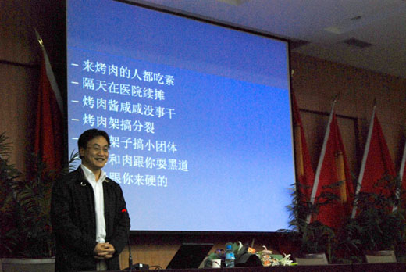
束定芳 博士、教授、博士生导师，现为上海外国语大学科研处处长，外语类核心刊物《外国语》主编，同时担任中国认知语言学研究会会长，全国高校外语学刊研究会秘书长。
1989年上海外国语大学毕业，获硕士学位，1996年获博士学位。1997年7月至1998年7月作为富布莱特（Fulbright）研修学者在美国密歇根州立大学研修一年。2000年2月至2000年8月获英国学术院王宽诚奖学金，在英国剑桥大学从事博士后研究。1999年获上海市“高校优秀青年教师”称号，2001年获“上海市曙光学者”称号，2002年获“教育部高校优秀青年教师资助项目”资助。1996年起开始为研究生开设《现代语义学》和《外语教学理论》等课程，出版专著《现代外语教学—理论、实践与方法》、《现代语义学》、《隐喻学研究》、《外语教学改革：问题与对策》等，发表论文100余篇，主编《中国语用学研究论文精选》、《语言的认知研究》、《外语教育往事谈—第二辑》等。

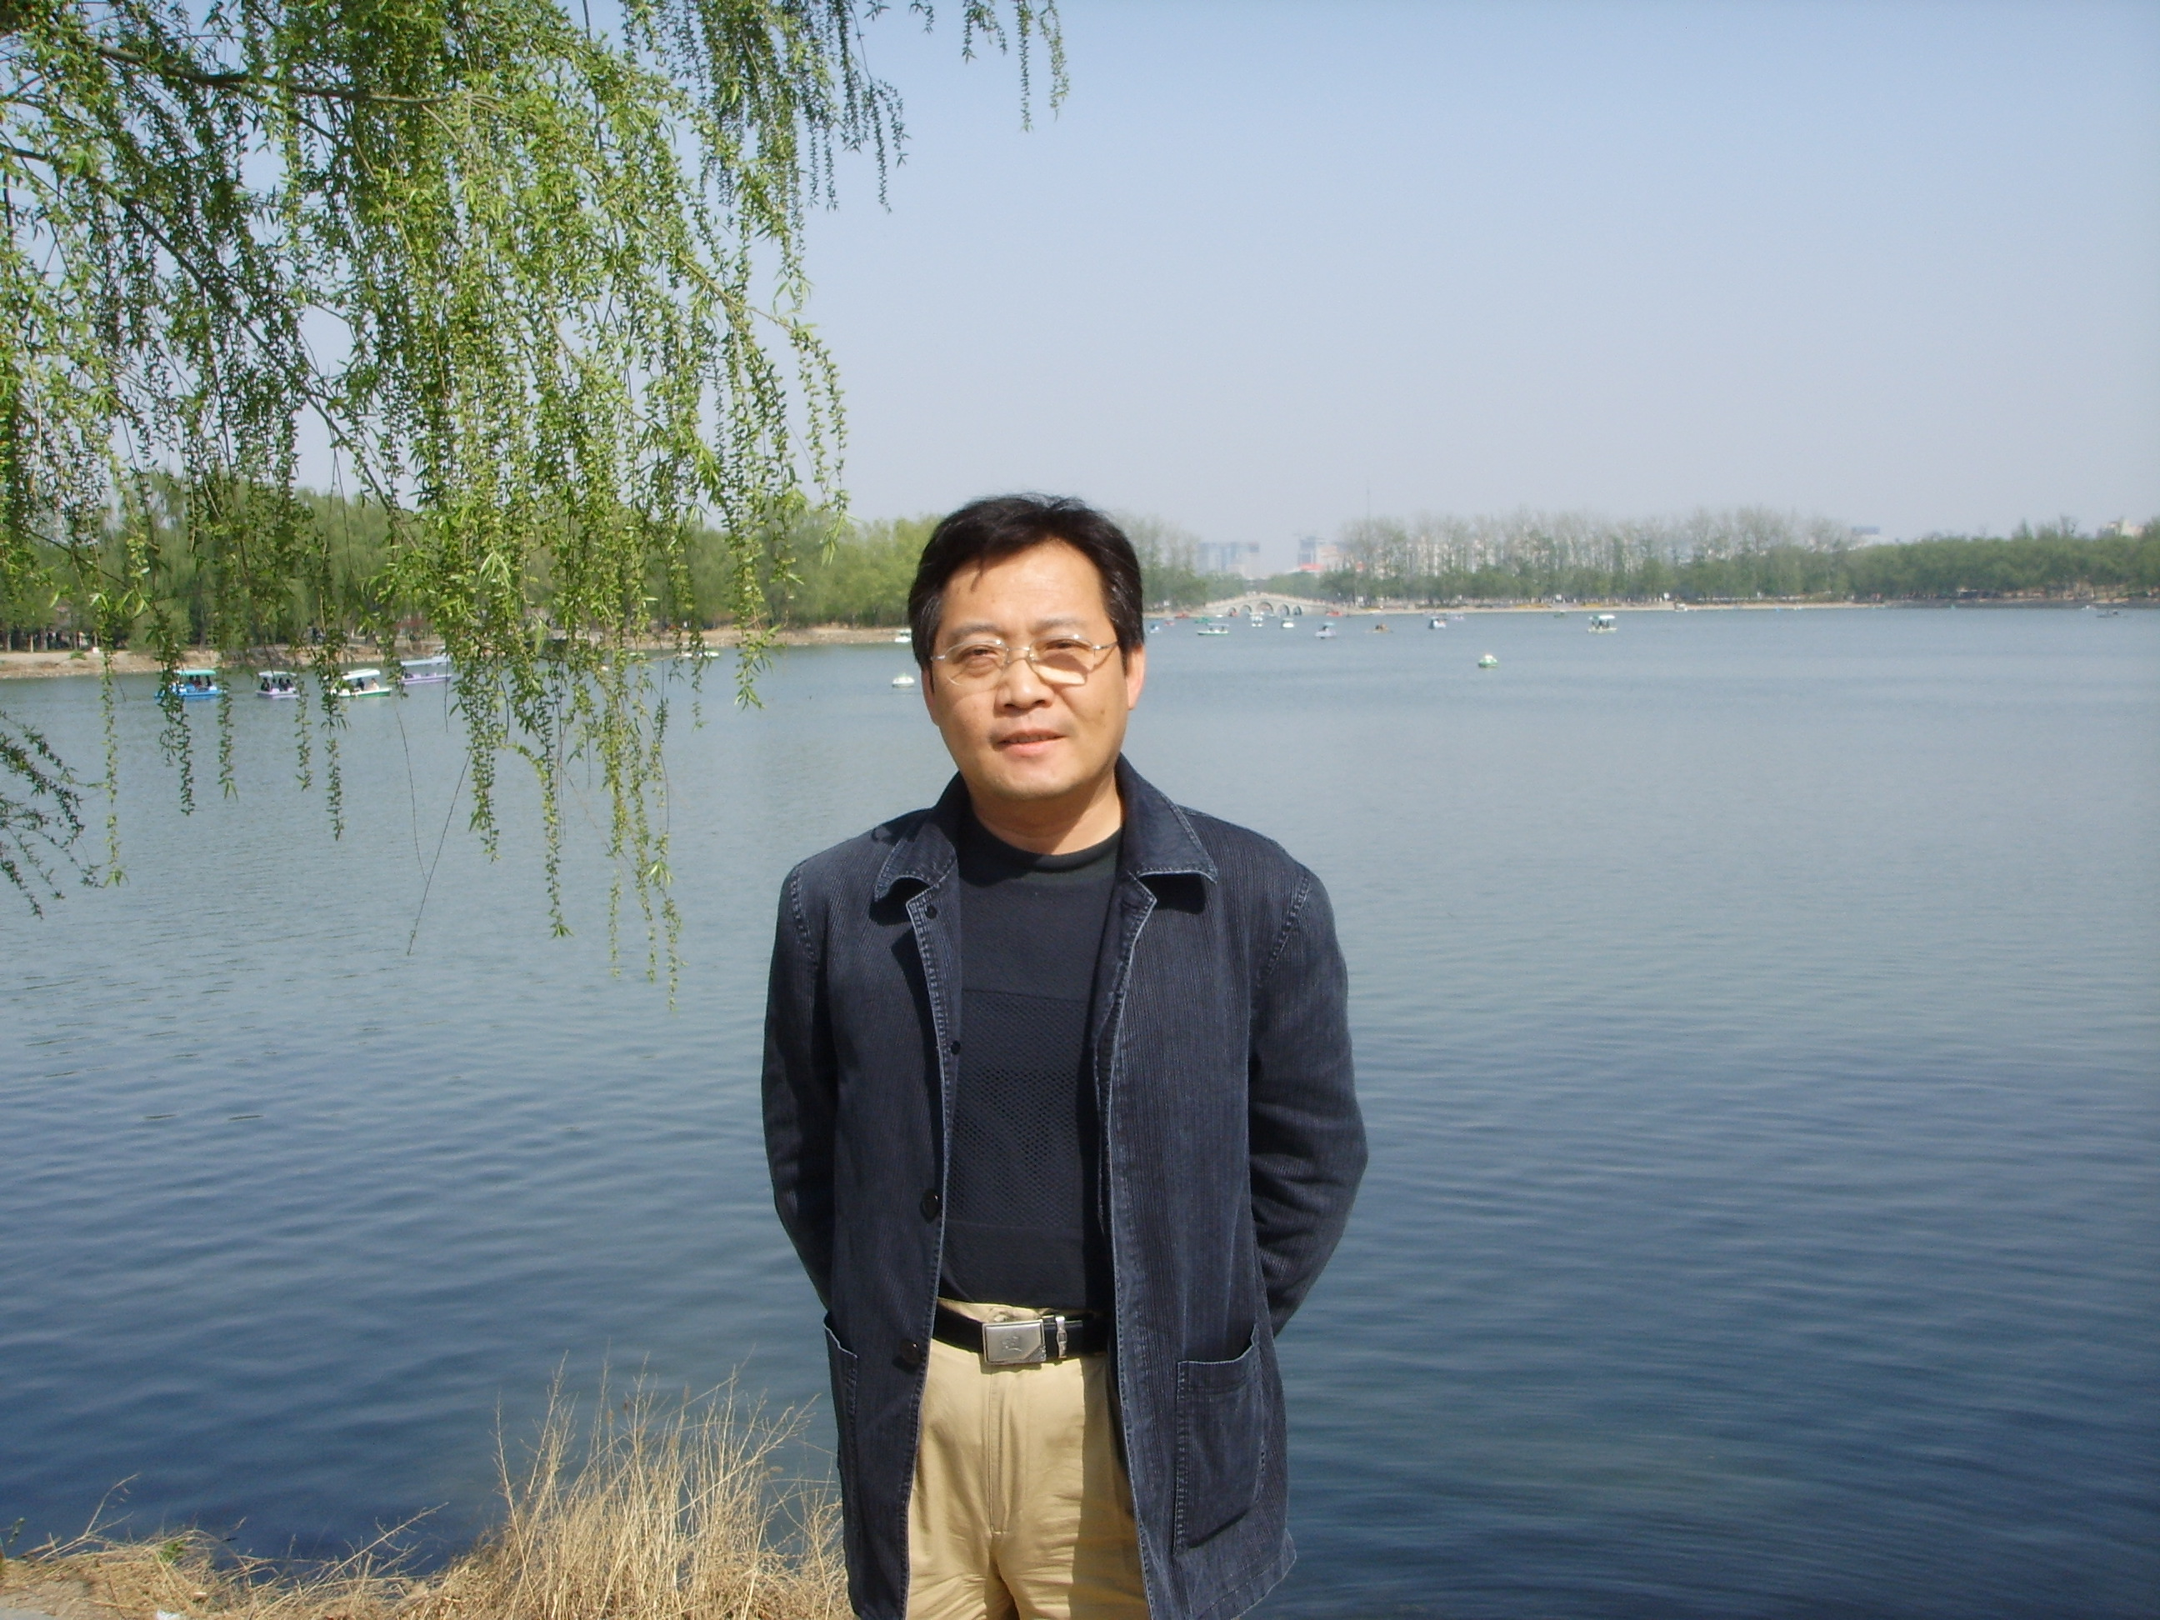
王克非1986年考入北京外国语学院，先后获硕士(1989)、博士学位（1993）。现为北京外国语大学教授（1997）、博士生导师，《外语教学与研究》主编，教育部人文社科重点研究基地“中国外语教育研究中心”常务副主任，兼任中国翻译协会理事兼翻译理论与教学委员会副主任，全国高校外语学刊研究会副会长，日本国际日本文化研究中心客座教授、英国兰卡斯特大学高级访问学者，曾十多次应邀赴国外及港澳台的大学或研究机构从事研究和讲学。获第三届中国人文社科优秀成果、北京市第二届哲学社会科学中青年优秀成果、北京市优秀博士论文指导教师、全国高校人文社科学报优秀主编等学术奖励，享受国务院颁发政府特殊津贴（1999）。
主要研究领域为语言学和翻译学，完成十多个国家级、省部级科研项目和境内外合作研究课题，现主持关于双语平行语料库的国家社科基金项目和国外外语教育政策研究的教育部重点项目，主持创建了3000万字词的通用中英对应语料库。主要著述有《中日近代对西方政治哲学思想的摄取》、《翻译文化史论》、《双语对应语料库：研制与应用》等，在国内外发表论文100余篇。现指导英汉语对比研究、翻译研究、语料库语言学等方面的硕士、博士生和博士后研究人员多名。

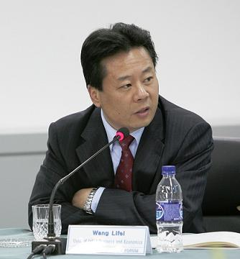
王立非 博士、博士后、教授、博士生导师，现任对外经济贸易大学英语学院院长、应用语言学研究所所长，商务英语国家级教学团队负责人、北京市商务英语优秀教学团队负责人，我国应用语言学知名专家。主要研究方向为应用语言学、语料库语言学、二语习得、商务英语。为研究生开设《第二语言习得》、《语料库语言学》、《应用语言学研究方法》等课程。指导研究生28人，博士生4人。主要学术职务有教育部高等学校英语专业教学指导委员会委员，中国英语教学研究会常务理事，全国第二语言习得研究会秘书长，中国英语教学研究会写作教学专业委员会主任，中国日报社21世纪英文报系专家顾问团专家，中国国际贸易学会理事，CSSCI外语核心期刊《外语学刊》和《外语与外语教学》编委，北京外国语大学中国外语教育研究中心博士生导师、兼职研究员，东南大学、黑龙江大学、西安外国语大学等8所大学的客座/兼职教授； 2003年，毕业于南京大学外国语学院，获应用语言学博士学位，之后进入南京大学中国语言文学博士后流动站从事研究。曾赴香港大学教育学院访学。2000年到2007年之间，发表论文53篇，其中CSSCI核心期刊论文45篇；出版应用语言学、计算机、二语学习策略著作9部、译著21本、教材12本（套）、编著4本，英汉词典2部。承担国家社科基金和教育部人文社科规划等各类项目11项。专著《第二语言习得研究：现状与实证》获2005年江苏省哲学与社会科学成果二等奖。

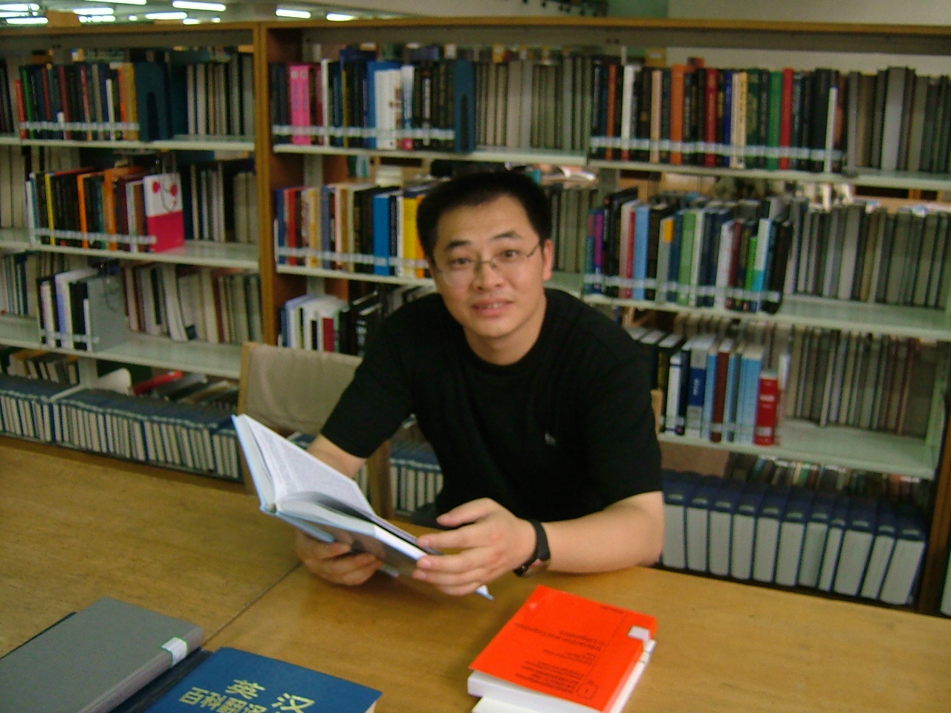
张辉 博士、博士后、语言学教授、博士生导师，现任《外语研究》副主编，编辑部主任。中国认知语言学研究会副会长兼秘书长，上海外国语大学中国外语战略研究中心兼职研究员。目前主持国家社会科学基金“汉语熟语理解的神经机制研究”(项目编号06BYY019)，承担国家自然科学基金项目“基于时间相关电位的汉语惯用语结构的认知研究”（项目编号30740040）。网站“认知语言学在线”（http://coglingchina.myanyp.cn）的创办人和负责人，2003年出版专著《熟语及其理解的认知语义学研究》，其博士后出站报告《汉语熟语语义加工的事件相关电位研究》（2005）。在CSSCI和核心刊发表文章四十余篇。

